Методическая разработка воспитательного мероприятия
«Помнить – значит знать»

Автор: Васянкина Татьяна Сергеевна
учитель истории и английского языка
Муниципального бюджетного
общеобразовательного учреждения школы № 9
г. Кулебаки Нижегородской области

2020
Тематическое направление: патриотическое воспитание и формирование российской идентичности
Тема воспитательного мероприятия: «Помнить – значит знать»
Актуальность. В связи с нестабильной геополитической ситуацией в мире, развитием экстремизма и терроризма, экономическим кризисом, необходимостью поиска ответа на внешние вызовы одной из ведущих тенденций развития российского общества является переход к ценностной парадигме. В 2008 году в послании Президента России Федеральному собранию Российской Федерации было подчеркнуто: «Духовное единство народа и объединяющие нас моральные ценности — это такой же важный фактор развития, как политическая и экономическая стабильность… и общество лишь тогда способно ставить и решать масштабные национальные задачи, когда у него есть общая система нравственных ориентиров, когда в стране хранят уважение к родному языку, к самобытной культуре и к самобытным культурным ценностям, к памяти своих предков, к каждой странице нашей отечественной истории». В соответствии с разработанной в 2008 году Концепцией духовно-нравственного развития и воспитания личности гражданина России (авторы: А.Я. Данилюк, А.М. Кандаков, В.А. Тишков), которая легла в основу ФГОС II поколения (2012 г.), в качестве основной цели системы образования России выступает воспитание высоконравственного, творческого гражданина, принимающего судьбу Отечества как свою личную, осознающего ответственность за настоящее и будущее своей страны, тесно связанного с духовными и культурными традициями многонационального народа Российской Федерации – иными словами гражданина-патриота.
Наиболее продуктивно патриотическое воспитание начинает осуществляется в среднем звене школы (5-9 классы). Это объясняется рядом причин: во-первых с 5-6 классов в учебную программу включаются систематические исторические дисциплины, которые играют большую роль в формировании теоретических основ патриотизма; во-вторых, в данный период происходят изменения в личности школьников, совершенствуется «Я-концепция». Учитывая все эти моменты, следует сказать, что среднее звено школы – это начало полноценного и плодотворного этапа патриотического воспитания.
В связи с эпидемиологической ситуацией в Российской Федерации обучающиеся в апреле 2020 года перешли на дистанционный формат обучения. Мероприятия, посвященные празднованию годовщины Великой Отечественной войны 1941-1945, были перенесены, а внеурочные мероприятия в школах прошли «онлайн».
Министерством образования было принято решение провести во всех школах страны 1 сентября 2020 года Всероссийский урок «Помнить – значит знать», направленный на сохранение исторической памяти.
Целевая аудитория: 6 класс (11-13 лет)
Роль и место воспитательного мероприятия в системе работы классного руководителя:
Являясь учителем истории, главным ориентиром в работе для меня выступает историко-культурный стандарт (далее – ИКС). Согласно ИКС ключевым звеном исторического образования должно стать понимание прошлого России, как неотъемлемой части мирового исторического процесса. Также в ИКС подчеркивается, что содержание исторического образования должно способствовать воспитанию у школьников базовых национальных ценностей (патриотизма, гражданственности, толерантности). Следует акцентировать внимание на массовом героизме в войнах, прежде всего Отечественных 1812 и 1941-1945 гг., как примере проявления высокой гражданственности и самопожертвования во имя Отечества.
Патриотическое воспитание подростков осуществляется в процессе урочной и внеурочной деятельности.
Непосредственно в образовательном процессе на уроках истории и обществознания патриотическое воспитание осуществляется следующими способами: изучение в контексте Истории России истории своей малой Родины, семьи, семейных традиций; организация на уроках классных часов, викторин, деловых игр, посещение исторических и краеведческих музеев, встреча и беседа с ветеранами. Однако урочная деятельность не приводит к реализации воспитательных задач в полной мере из-за ограниченности времени.
Внеурочная деятельность обладает воспитательным потенциалом в большей степени, так как имеет практическую направленность. Ученики применяют полученные на уроке знания, умения, навыки в конкретном виде деятельности: посредством организации игр, театрализованных представлений, в процессе реализации которых ученики через проигрывание и фактически «прочувствование» определённой исторической ситуации, усваивают определённые модели поведения, ценности.
Цель воспитательного мероприятия: способствовать воспитанию патриотизма, формированию ценностного отношения к своему Отечеству, чувства ответственности за процессы, происходящие в нём.
Задачи воспитательного мероприятия:
Образовательные – учащиеся должны знать:
- жизнь и деятельность детей в годы Великой Отечественной войны;
- сущность понятий «подвиг», «патриотизм».
Развивающие – школьники должны уметь:
- четко и логично рассказывать об исторических событиях, описывать личности героев;
- общаться со сверстниками и учителем, отстаивать своё мнение.
Воспитательные – учащиеся должны понимать ценность:
- любви к Родине;
- интереса к истории и чтению книг;
- уважительного отношения к другим людям;
- требовательного отношения к себе;
- добросовестного отношения к труду.
Планируемые результаты воспитательного мероприятия:
- Понимание важности праздника – Дня Победы в жизни каждого человека и гражданина своей страны.
- Формирование интереса к истории своей Родины.
- Уважение к ветеранам и труженикам тыла Великой Отечественной войны.
- Повышение социальной компетентности обучающихся.
Форма проведения воспитательного мероприятия: тематическая лекция с элементами проектной деятельности.
Тематическая лекция – информационно-просветительская форма воспитательных мероприятий, может быть представлена темой, которую необходимо изучить (рассмотреть, исследовать). Лекция отличается легкостью восприятия, всегда ориентирована на определенную аудиторию с учетом ее возрастных и социальных особенностей. Лекция – это, прежде всего, разговор с аудиторией, привлечение ее внимания, организация совместной деятельности. Методическими приемами данной формы могут быть презентации, видеофильмы, наглядные иллюстрации, т.е. уместно использование метода проектов.
Проектная деятельность ориентирована на самостоятельную работу учащихся – индивидуальную, парную, групповую, которую учащиеся выполняют в течение определенного отрезка времени
Педагогические технологии, методы, приемы, используемые для достижения планируемых результатов: система патриотического воспитания подростков должна основываться на методах и приёмах, учитывающих их психологические и познавательные возможности, потребности, и осуществляться посредством взаимодействия школы, семьи, общественных организаций и государства в целом.
Педагогической технологией на основе активизации и интенсификации деятельности учащихся является метод проектов – совокупность педагогических действий и приемов, направленных на организацию учебного процесса и создающих специальными средствами условия, мотивирующие обучающихся к самостоятельному, инициативному и творческому освоению материала в процессе познавательной деятельности.
Проектный метод служит своеобразным механизмом обратной связи между теми знаниями, умениями и навыками, которые формирует учитель на уроке, и их практическим воплощением учениками. В результате эти знания, умения, навыки становятся личным достижением школьников и оказывают влияние на формирование собственных внутренних позиций (мировоззрения, ценностей).
Во время воспитательного мероприятия использовались следующие методы:
Словесные методы: рассказ, беседа
Методы организации деятельности: демонстрация, самостоятельная работа
Методы познавательной активности: проблемно-поисковая работа
Методы эмоционального воздействия: создание ситуации занимательности, нравственного переживания, поощрения
Приемы: устный, наглядный, практический.
Описание этапов подготовки:
Воспитательное мероприятие готовилось в несколько этапов:
1 этап – постановка проблемы, формулировка темы, определение цели, задач, методов исследования, выдвижение гипотезы, определение путей её доказательства;
2 этап – сбор информации по теме, разработка проекта к воспитательному мероприятию (3 четверть, 4 четверть 2019-2020 учебного года – в условиях дистанционного обучения);
3 этап – проведение мероприятия (представление проектов – учителю, одноклассникам и т.д.);
4 этап – подведение итогов проектной работы (формулировка выводов, рекомендаций, оценка проекта).

Описание этапов проведения мероприятия:
Этап, время, УВЗ, УВМ | Деятельность учителя | Деятельность учеников | Методы, приёмы, ФОПД | Развиваемые умения  (тип) | УУД, результаты обучения
Организационный этап (5 мин.)  УВЗ: вовлечь учащихся в данное мероприятия посредством создания определённого эмоционального настроя. | Запись голоса Ю.Б. Левитана об окончании войны.  Затем звучит мелодия «День Победы» (https://hotplayer.ru/?s=день%20победы)  Дорогие ребята, в этом году наша страна отпраздновала 75 годовщину Великой Победы советского народа над фашизмом. Этот праздник остается радостным и трагическим. Никогда не исчезнет из памяти народной гордость за Великую Победу, память о страшной цене, которую за нее заплатил наш народ. Более 30 миллионов жизней унесла та война, затронув каждую семью. Рядом с отцами и старшими братьями сражались мальчишки и девчонки в солдатских гимнастерках, не жалея сил и самой жизни.  Ребята, сегодня мы собрались, чтобы вспомнить и почтить память таких же, как мы, девчонок и мальчишек, которые очень любили петь песни, играть, учиться, жить в дружбе. Но за это им пришлось заплатить слишком дорогую цену. | Ученики слушают  учителя. | Метод: объяснительно-иллюстративный  Приёмы: устный  ФОПД: фронтальная |  | УУД – регулятивные
Основной этап мероприятия  (35 мин)  УВЗ: расширить представления школьников о нелёгкой жизни детей в годы ВОВ, о вкладе каждого из них в дело Победы.  УВМ 1. Подготовка к изучению темы.  УВМ. 2. Рассказ о родственниках –  героях ВОВ.  УВМ 3. Определение сущности понятия «подвиг».  УВМ 4. Подготовка и презентация мини-проектов о судьбах юных героев.  УВМ 5. Знакомство с литературой о ВОВ.  УВМ 6. Знакомство с орденами и медалями, которыми были награждены юные герои.  УВМ 7. Подготовка и презентация мини-проектов | Звучит мелодия «А закаты алые» (https://x-minus.me/track/2968/закаты-алые)  Ребята, мы с вами никогда не знали ужасов войны. Но так было не всегда.  Ребята, у нас у всех есть прабабушки и прадедушки, которые знали ужасы ВОВ, расскажите, что вам известно об их жизни, подвигах.  Люди войны совершили подвиг. Они совершали его каждый день. Что такое «подвиг»? А ты смог бы сделать сегодня нечто подобное?  Ребята, в течение 3 и 4 четверти прошлого учебного года, мы с вами готовились к годовщине Великой Отечественной Победы. Однако наши планы нарушил переход на дистанционное обучение, но проектную деятельность мы с вами продолжили, и сегодня давайте обобщим нашу работу.  Мы разделились на 4 группы, каждая из которых получила задание найти информацию об одном юном герое (список героев давал учитель, но ученики могли и найти других).  Сейчас вы должны изобразить этого героя (нарисовать плакат, ассоциации с подвигом этого героя), рассказать его историю. На данное задание вам даётся 15 минут.  Повзрослевшее детство было наполнено такими испытаниями, что, придумай их даже очень талантливый писатель, в это трудно было бы поверить. Но, к сожалению, писатели ничего не придумывали – это была жизнь!  А какие произведения вы знаете?  Учитель знакомит со стендом с книгами, особо акцентирует внимание на романе А. Фадеева «Молодая гвардия», повествующем о деятельности антифашистской юношеской организации, демонстрирует отрывок из одноименного фильма («Клятва малогвардейцев).  Ребята, с которыми сегодня мы познакомились - юные герои. Единственное, что смогла сделать для них Родина – это наградить их медалями и орденами. За годы ВОВ было выпущено 48 медалей и орденов. Наши юные герои также награждались ими. Леня Голиков, Марат Казей, Зина Портнова и Валя Котик – Герои Советского Союза; Аркадий Каманин – орден Красной Звезды и орден Красного Знамени, Петр Клыпа (оборона Бреста)- орден Отечественной войны I степени.  Дорогие ребята, предлагаю Вам изготовить сейчас медальки, которые мы раздадим ветеранам ВОВ нашего города. | Звучит мелодия: «Священная война» (https://drive.gybka.com/q/священная+война+мелодия/ )  Ученик читает стихотворение Стихотворение Ю.Воронова  «Хотелось бы, чтобы все это помнили...»  Я недавно смотрел старый фильм о войне  И не знаю, кого мне спросить,  Почему нашим людям в нашей стране  Столько горя пришлось пережить.  Почему сыновья не вернулись домой,  Столько жен потеряли мужей?  Отчего красны девицы ранней весной  Шли гулять без любимых парней?  Дети детство узнали в руинах домов,  Эту память вовек не убить,  Лебеда – их еда, и землянка - их кров.  А мечта – до Победы дожить.  Я смотрю старый фильм , и мечтается мне,  Чтобы не было войн и смертей,  Чтобы мамам страны не пришлось хоронить  Вечно юных своих сыновей.  Пускай сердца, волнуясь, замирают,  На мирные дела пускай зовут,  Герои никогда не умирают,  Герои в нашей памяти живут!  Ребята рассказывают о своих родственниках, которые являлись очевидцами ВОВ.  Шошин Владислав:  Хочу рассказать о своей прапрабабушке, Клавдии Михайловне Крыловой, которой 23 апреля 2020 года исполнилось бы 97 лет. Родилась в г. Кулебаки, в 1939 году окончила школу ФЗУ по профессии столяр по сборке мебели. По окончании школы поступила работать на металлургический завод им. Кирова. 12 апреля 1941 года призвалась в действующую армию, 8-ой отдельный дивизион аэростатного заграждения в г. Горький. Началась действительная военная служба. Девушек распределили по расчетам, каждый расчет принял свой аэростат, за который они полностью отвечали. Демобилизовалась в июне 1945 года. И снова вернулась работать на завод, но уже в огнеупорный цех, работала прессовщицей.  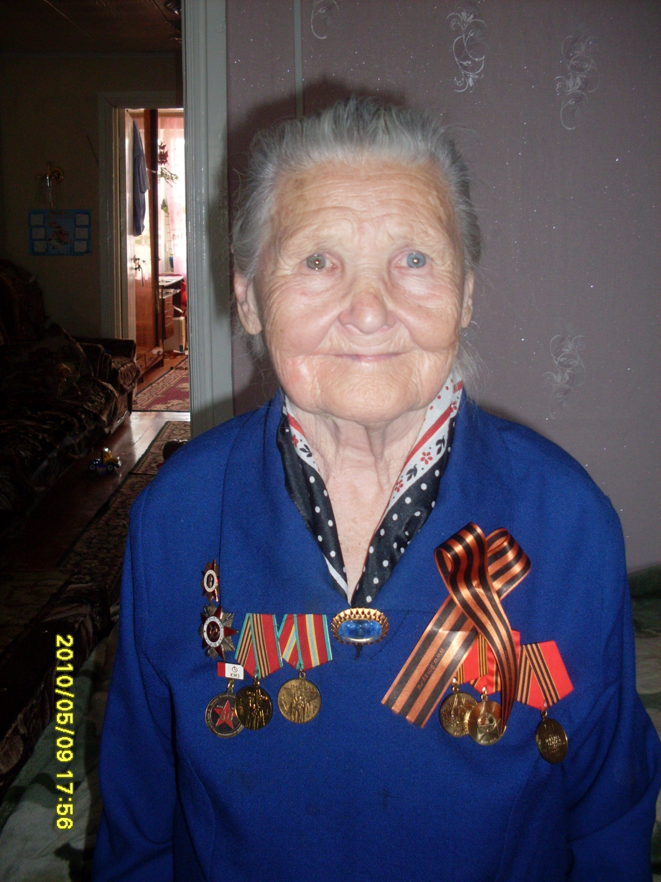  Ученики отвечают на вопрос («героический поступок во благо Родины; личное преодоление себя»; ничего подобного не совершали).  Ученики выполняют задание и презентуют проекты перед одноклассниками  Ученики отвечают на вопрос учителя («Сын полка», «Василий Тёркин», «А зори здесь тихие»).  Ученики слушают учителя и смотрят отрывок из фильма.  Ученики слушают учителя.  Ученики выполняют задание и презентуют медали. | Метод: объяснительно-иллюстративный, репродуктивный  Приёмы: устный  ФОПД – фронтальная, индивидуальная.  Метод: репродуктивный  Приёмы: устный,  ФОПД – индивидуальная  Метод: репродуктивный.  Приёмы: устный, конкретизация,  ФОПД – фронтальная.  Методы: проектный, проблемный  Приёмы: практический, устный,  абстрагирование.  ФОПД – групповая.  Метод: объяснительно-иллютративный, репродуктивный.  Приёмы: устный, наглядный.  ФОПД – фронтальная.  Метод: объяснительно-иллютративный, репродуктивный.  Приёмы: устный, наглядный.  ФОПД – фронтальная.  Метод: проектный, проблемный  Приёмы: практический.  ФОПД – индивидуальная. | Образные (умение рассказывать, описывать),  логические (конкретизация, абстрагирование) | УУД – регулятивные (целеполагание); познавательные (овладение способами работы с информацией), коммуникативные (взаимодействие с учителем, одноклассниками), личностные (самоопределение, смыслообразование).  Результаты – предметные (расширение исторических знаний); метапредметные (правильно выполнять поставленную учебную задачу, организовывать сотрудничество) и личностные (формирование активной гражданско-патриотической позиции).
Этап рефлексии  (5 мин.)  УВЗ: способствовать осознанию чувства к происходящему в жизни страны, ответственности за будущее Родины. | Ребята, какие выводы вы сделали для себя из данного мероприятия? | Ученики высказывают мнения («от нас зависит будущее страны, нужно быть патриотами, действовать на благо Родины»). | Метод:  репродуктивный  Приёмы – устный, обобщение.  ФОПД – фронтальная. | Логические (обобщение, формулировка выводов) | УУД – личностные (самоопределение).  Результаты – личностные.
Заключительный этап (5 мин.) | Звучит мелодия «День Победы».  «Никто не забыт, ничто не забыто» –пусть эта замечательная традиция нашего народа станет традицией и вашей жизни. Пусть светлая память о павших соединится с готовностью беречь и защищать нашу великую Родину. Пусть жизнь детей военной поры послужит для вас примером того, как нужно жить, любить Родину, учиться и трудиться на благо своей страны.  Учитель раздаёт ученикам «секретный конверт» с Георгиевской ленточкой | Ученики получают «секретный конверт», лагодарят за мероприятие | Метод:  репродуктивный  Приёмы – устный, наглядный.  ФОПД – фронтальная. |  | УУД – личностные (самоопределение).  Результаты – личностные.

Кадровые ресурсы:
- Беседы с учителями истории: Васянкиной Т.С., Старостиным М.Е.
- Беседы с заместителем директора по воспитательной работе: Александровой И.М.
- Беседа с ветераном Великой Отечественной войны Булановым П.П.
Методические ресурсы:
- Агапова, И.А. Патриотическое воспитание в школе. – М.: Айриспресс, 2002.
- Видянин М.В. Военно-патриотическое воспитание в школе: сборник мероприятий к празднованию Дня Победы. Сценарии торжественных линеек, вечеров, литературно-музыкальных композиций, классных часов, военно-спортиных игр. – Волгоград: Учитель, 2005.
- Воробьёва О.В. Методика обучения истории Курс лекций. Часть II. – Арзамас: АГПИ, 2012.
- Герасимова Т.Б. Организация проектной деятельности в школе / Т.Б. Герасимова // Преподавание истории в школе. – 2007. – №7. – С. 17-19.
- Микрюков В.Ю. Патриотизм: к определению понятия. - Воспитание школьников. – 2007. – № 5. – С. 2-8.
- Микрюков В.Ю. Инновации в формировании и развитии у учащихся личностных качеств и свойств гражданина и патриота. - Инновации в образовании. – 2010. – № 6. – С. 212-219.
- Пашкович И.А. Патриотическое воспитание: система работы, планирование, конспекты уроков, разработки занятий. – Волгоград: Учитель, 2006.
- Сластенин, В.А.. Педагогика: Учеб.пособие для пед. ВУЗов. - М.: Издательский центр «Академия», 2002. -
Материально-технические ресурсы: компьютер, мультимедийный проектор, интерактивная доска, колонки, презентация, раздаточный материал (карточки с информацией о юных героях), книги, фотографии.
Информационные ресурсы:
- Карта Памяти – патриотическая карта издательства «Просвещение»
URL: http://memory-map.prosv.ru
- Материал из свободной энциклопедии
URL: https://ru.wikipedia.org/wiki/Великая_Отечественная_война
- Обобщенный электронный банк данных Мемориал
URL: http://www.obd-memorial.ru/html/index.html
- Электронный банк документов Подвиг народа
URL: http://podvignaroda.mil.ru
Рекомендации по использованию методической разработки в практике работы классных руководителей
Воспитательное мероприятие разработано для обучающихся среднего звена и ориентирован на патриотическое воспитание и формирование российской идентичности. В организации и проведении мероприятия принимают участие обучающиеся, учителя, родители. В ходе коллективной, совместной работы воспитанники и обучающиеся овладевают информационными, поисковыми, коммуникативными компетентностями.
Данный материал можно использовать в воспитании высоконравственного гражданина на основе общечеловеческих нравственных ценностей, негативного отношения к войне и гражданско-патриотического воспитания детей и молодёжи. При использовании методической разработки стоит обратить внимание на:
- информационное обеспечение (предоставить школьникам – литературу, интернет- ресурсы, карточки-задания и т.д.);
- личные предпочтения школьников (свобода выбора проектной деятельности).

